***Элементарные частицы***

Тип урока: работа с информационным текстом

**Цели:**

* дидактическая – через опосредованное изучение текста сформировать у учащихся систему научных знаний об элементарных частицах
* развивающая – выработать у школьников приёмы эффективной переработки учебной информации, продолжить формирование способа самостоятельного обучения, познавательных и коммуникативных компетентностей
* воспитательная – продолжить формирование у учащихся уверенности в своих собственных познавательных возможностях, диалектико-материалистического мировоззрения
* методическая – создать условия для освоение учащимися способа самостоятельного обучения на основе технологии РКМЧП

**Ожидаемый результат:**

* усвоение учащимися системы научных знаний об элементарных частицах и представление её в виде кластера;
* получение и осмысление каждым учеником собственного опыта самостоятельной познавательной деятельности на основе работы с текстом через индивидуальную, парную, групповую, коллективную формы работы (технология РКМЧП).

Примечание: Кластер- графический способ, позволяющий представить информацию в структурированном и систематизированном виде, выявить ключевые слова темы. Кластер представляет собой графическую схему, состоящую из овалов. В центре кластера, в главном овале – основная проблема, тема, идея. В овалах следующего уровня – классифицирующие признаки или основания для систематизации, в овалах третьего уровня – дальнейшая детализация и т.д. Кластеры могут быть очень разветвлёнными, поэтому всегда нужно выбрать тот уровень детализации, на котором можно остановиться. С помощью кластеров можно в систематизированном виде представить большие объёмы информации.

Кластер содержит ключевые слова, ключевые идеи с указанием логических связей между текстовыми субъектами. Связи придают картине целостность и наглядность.

Кластер (как и все графические схемы) является моделью изучаемой темы, позволяет увидеть тему целиком, «с высоты птичьего полёта». Повышается мотивация, т.к. легче воспринимаются идеи темы. Человеку всегда нужны графические образы. Мозг запоминает модели. Представление информации учащимися в виде кластера способствует её творческой переработке, поэтому обеспечивает усвоение информации на уровне понимания. Кластеры (как и другие схемы) позволяют «пораскачивать» своё мышление, сделать его более гибким, избавиться от стереотипов, догматическое мышление превратить в критическое.

Важно и то, что построение кластеров позволяет выявить систему ключевых слов, которые могут быть использованы для поиска в Интернете, а также для определения основных направлений исследований учащихся, выбора тем учебных проектов.

**Домашнее задание (внеклассная работа)**:

1. § 65 (самостоятельно по технологии РКМЧП)

2. Кластеры, выполненные с помощью ИКТ

3. Творческая работа по заинтересовавшей теме.

(2 и 3 по желанию)

**Сценарий урока.**

1. **Вызов.**

Цели этапа:

- побуждение к работе с новой информацией, пробуждение интереса к теме

- вызов «на поверхность» имеющихся знаний по теме

- бесконфликтный обмен мнениями

Приёмы:

* «Наводящие вопросы»
* «Думай самостоятельно/в паре/ в группе»
  1. Оргмомент

2. Учащимся предлагаются вопросы для обдумывания и обсуждения:

* + - *Из чего состоит окружающий мир?*
    - *Напоминает ли структура вещества бесконечную череду вложенных друг в друга матрёшек или процесс деления прерывается, когда обнаруживается неделимая элементарная частица?*
    - *Существует ли в природе такой уровень организации материи, глубже которого ничего нет?*
    - *Что представляют из себя самые первичные фундаментальные частицы, из которых состоят все остальные?*

Выход на логическую цепочку: природа-тело-вещество-молекула-атом-ядро-нуклоны (протон, нейтрон)-электрон.

* *Вспомните, какие элементарные частицы вам известны? Представьте в виде кластера.*

(Протон, нейтрон, электрон, фотон, π-мезон)

Ученики работают индивидуально в тетрадях, затем в парах, по их предложениям учитель на доске оформляет кластер. Один из предложенных учениками кластер:

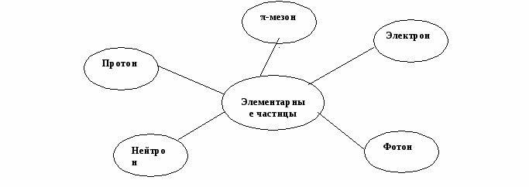

* 1. Учитель: Начиная с 1932 года открыто **более 400(!) элементарных частиц**.
* *Может ли такое их количество претендовать на роль «первокирпичиков Вселенной», истинно элементарных частиц?*
* *Как ориентироваться в таком изобилии элементарных частиц?*
* *Какие частицы являются истинно «элементарными»?*
  1. «Думай самостоятельно/в паре/группе». Коллективное обсуждение ответов. Осмысление и формулировка цели урока. Планирование деятельности. **(«Изучить элементарные частицы через их классификацию и систематизацию по выделенным характеристикам, результат представить в виде кластера».**
  2. Предлагается самостоятельно изучить текст §64 «Физика-10-11» Мансуров А.Н., Мансуров Н.А), информацию представить в виде кластера.

1. **Осмысление**

Цели этапа:

- получение новых знаний

- освоение разных типов чтения: ознакомительного, изучающего, усваивающего, поискового, приёмов осмысления информационного текста

- развитие аналитических, дискуссионных, коммуникативных навыков

Приёмы:

* «Система И.Н.С.Е.Р.Т.»
* «Кластер»
* «Думай самостоятельно/в паре/ в группе»

**Самостоятельная работа с текстом**

1. Восприятие информации. На этом этапе ученик работает *индивидуально*(«Думайсамостоятельно»). Ознакомительное чтение, получение общего представления по теме текста.
2. Изучающее чтение. *Индивидуальная* работа («Думай самостоятельно»). Операции смыслового восприятия элементов текста, понимание слов, предложений, абзацев, вычленение текстовых субъектов (основных понятий, ключевых слов, идей), выявление связей (логических, причинно-следственных, пространственных, временных и т.д.) текстовых субъектов. Понимание связи содержания данного текста с содержанием других изученных текстов, интерпретация данного текста на основе этой связи. Помогает осмыслить содержание применение маркировки текста И.Н.С.Е.Р.Т.: (I.N.S.E.R.T. — "Interactive Notation System for Enhanced Reading and Thinking")

* - «известно»

- - «противоречит представлениям»

+ - «интересное и неожиданное»

? - «узнать поподробнее»

! - «важно»

1. Усваивающее чтение. Проверка понимания текста. Ученики *в парах* («Думай в паре») проговаривают своими словами друг другу ответы на вопросы к тексту.
2. Переработка информации. *Индивидуальная* работа («Думай самостоятельно»). Разбиение информации на связанные части. Выделение оснований для систематизации и классификации полученной информации.
3. Синтез переработанной информации. *Индивидуальная* работа («Думай самостоятельно»). Группировка, комбинирование информации, составление кластера. Перевод полученной информации «на другой язык»: с языка слов на язык схем, с вербального языка на графический.
4. Представление и защита индивидуальных кластеров *в парах*(«Думай в паре»),затем*в группах*(«Думай вместе»).

«Обратный перевод» информации: с языка схем на язык слов, с графического языка на вербальный, причём информация сообщается своими словами. Обмен идеями в дискуссии или полемике. Аргументация, конструктивная критика, уточнение,*совместная* доработка кластера.

1. **Рефлексия**

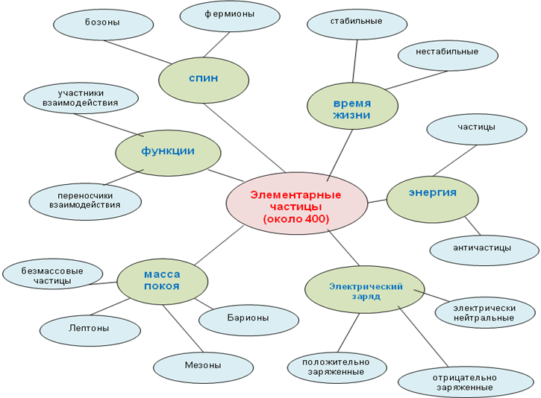

Найдите место для электрона, протона, нейтрона, фотона, π-мезона.

Сделайте вывод. (**Значительное приращение знаний об элементарных частицах!)**

3. (Подведение итогов и мотивация на дальнейшую познавательную деятельность). Вернёмся к вопросам, с которых начали урок. Нашли ли на них ответы? Какие вопросы остались без ответа? Какие возникли новые? Где искать ответы?

* + - *Из чего состоит окружающий мир?*
    - *Напоминает ли структура вещества бесконечную череду вложенных друг в друга матрёшек или процесс деления прерывается, когда обнаруживается неделимая элементарная частица?*
    - *Что представляют из себя самые первичные фундаментальные частицы, из которых состоят все остальные?*
    - *Существует ли в природе такой уровень организации материи, глубже которого ничего нет?*
    - *Может ли такое количество (более 400) претендовать на роль «первокирпичиков Вселенной», истинно элементарных частиц?*
    - *Как ориентироваться в таком изобилии элементарных частиц?*
    - *Какие частицы являются истинно «элементарными»?*

(Думай самостоятельно/в паре/ группе). Обсуждение.

1. Индивидуальная письменная работа (10 мин) «Выходная карта» - 1) самая важная мысль урока; 2) один вопрос по теме урока 3) общий комментарий по материалу урока
2. Сделайте самооценку своей работы на уроке (доволен собой, не очень, не доволен, почему?).

**IV. Домашнее задание (внеклассная работа)**

Цели:

- дать возможность учащимся вести самостоятельную работу по углублению знаний, полученных во время урока;

- отрабатывать навык самостоятельной учебной деятельности;

- развивать творческие способности школьников

1.Изучить § 65 (самостоятельно по технологии РКМЧП)

2. Кластеры к § 65, выполненные с помощью ИКТ

3. Творческая работа по заинтересовавшей теме.

(2 и 3 по желанию)